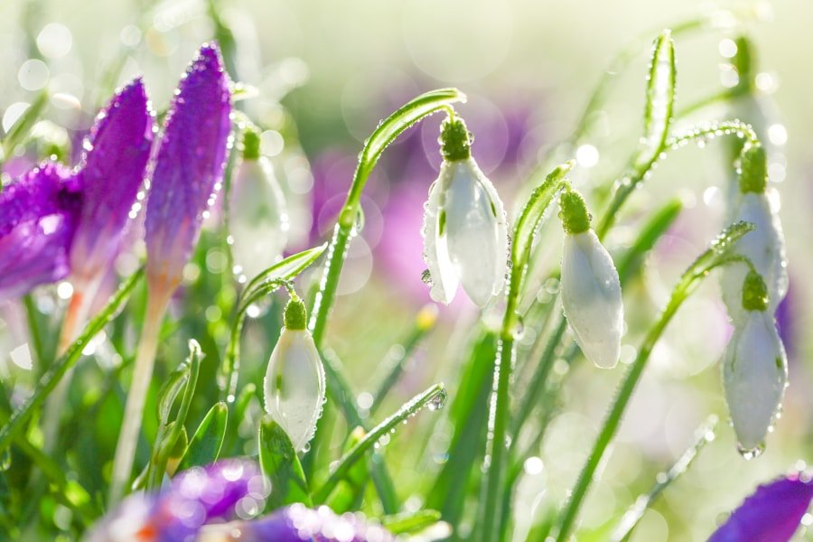
ГУО "Средняя школа №4 г. Пружаны"
Оздоровительный лагерь "Солнышко"
Газета «Пролеска»
День 3-ий: День малой родины
«Люби и знай родной свой край»
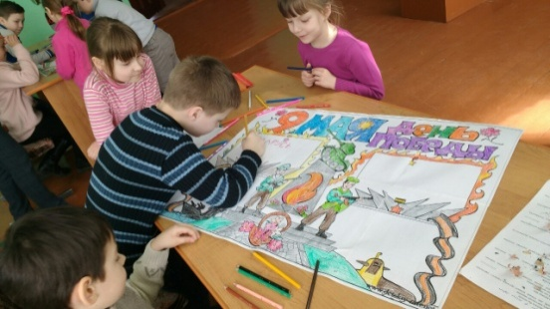
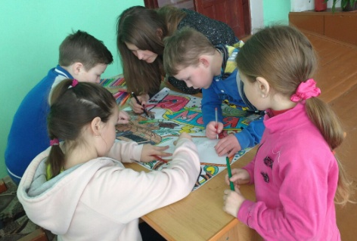
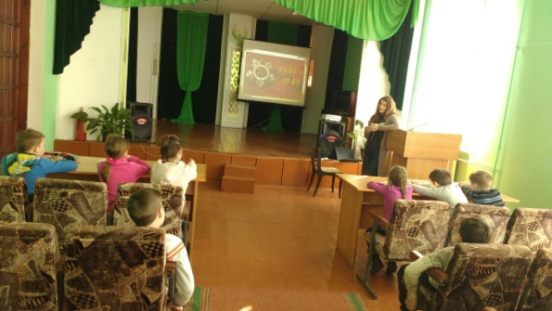
"Моя малая Родина" – так человек может назвать край или город, в котором вырос, часть земли, которая связана с его друзьями, с улицей, на которой в детстве он играли с ними в прятки.
Cегодня, воспитанники лагеря посетили множество мероприятий, посвящённых малой родине.
Педагог-организатор Бондарь Е.О. провела конкурс плакатов среди воспитанников 1- 4 классов «День Великой Победы».
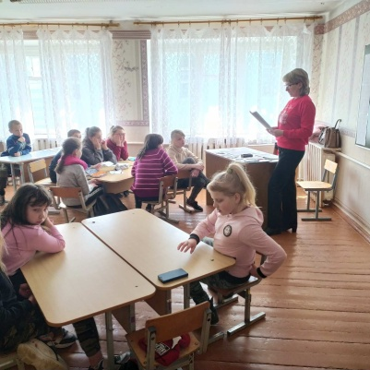
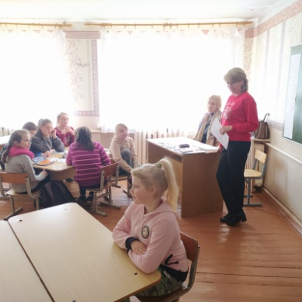
Эвристическую беседу «Дружба и товарищество» во втором отряде провела педагог социальный Анисько С.И., старшим воспитателем Казмерчук И.В. был организован просмотр фильма «Брестская крепость». Музыкальный руководитель Мисюля С.Н. организовала игру «Мир вокруг нас
В
Во второй половине дня воспитанники оздоровительного лагеря посетили занятие объединения по интересам «Бумажный мир», приняли участие в информационной беседе «Беларусь помнит. Родные лица Победы Пружанщины».
